WINKELGRIFF WG-90-R-305x305 ELOXIERT

Erlau

Eigenschaften

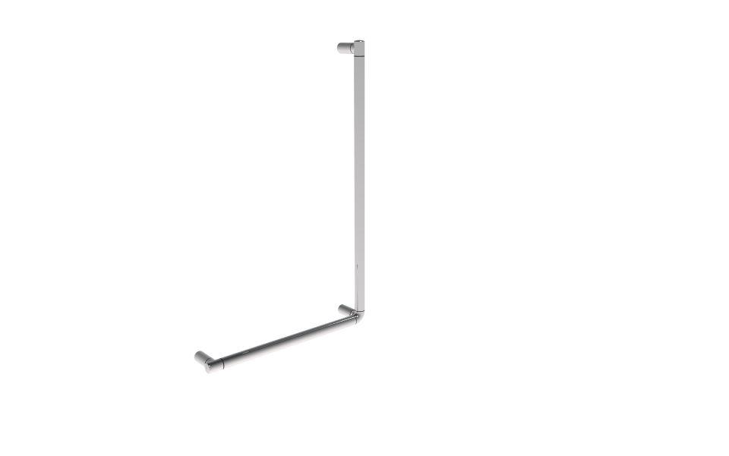

HAN:

5363185

Farbton

silber

Form

rund

Montageart

Wand, Wandaufbau-Montage (Aufputz), Wandbefestigung

Oberfläche

anodisiert / eloxiert, glänzend, poliert

Typ Stützhilfe

Winkelgriff

Werkstoff

Aluminium

Länge (mm)

305,00

Winkel

90°

Durchmesser Rohr (mm)

30,00

Gewicht (kg)

1,33

max. Belastung (kg)

150,00

Abstand zur Wand (mm)

80

Ausführung Befestigung

verdeckt liegend

Länge Teil 2

0.305 m